Министерство науки и высшего образования Российской Федерации
НАЦИОНАЛЬНЫЙ ИССЛЕДОВАТЕЛЬСКИЙ
ТОМСКИЙ ГОСУДАРСТВЕННЫЙ УНИВЕРСИТЕТ (НИ ТГУ)
Институт прикладной математики и компьютерных наук

КУРСОВОЙ ПРОЕКТ

СЕТЕВОЕ ПЛАНИРОВАНИЕ

Викторов Всеволод Андреевич

Направление подготовки 02.03.03 Математическое обеспечение и администрирование информационных систем
Направленность(профиль) «DevOps-инженерия в администрировании инфраструктуры ИТ-разработки»

канд. физ.-мат. наук
________________ А.С. Морозова
подпись
«_____» ________________ 20 ___ г.

Автор работы
студент группы № _____________

________________ В.А. Викторов
подпись
«_____» ________________ 20 ___ г.

Томск –2024
ОГЛАВЛЕНИЕ
ВВЕДЕНИЕ 3
1 Таблица проекта 4
2 Расчёты ранних и поздних стартов, финишей и временных резервов 5
3 Диаграммы Гантта 7
4 Сетевой граф 8
5 Критические пути 9

ВВЕДЕНИЕ
В данной работе рассматривается использование метода критического пути (CPM) для анализа сетевого графика проекта. Этот метод является одним из наиболее эффективных инструментов в управлении проектами, позволяя определить последовательность задач, которые имеют наибольшее влияние на сроки выполнения проекта.
Основная цель работы — разработать и оптимизировать сетевой граф проекта, определить критический путь, а также выявить временные резервы для улучшения управления ресурсами и сроками.
Задачи работы включают сбор исходных данных для построения графика, проведение расчетов для определения критических стадий и подготовку наглядных диаграмм, иллюстрирующих ход выполнения проекта. Также проектная работа демонстрирует практическое применение метода CPM, включая его интеграцию в современные программные средства, такие как MS Project.

1 Таблица проекта
Проект посвящён организации масштабного выставочного мероприятия, для которого была произведена детализация и выделено 15 ключевых стадий. Каждая стадия описана с указанием её содержания, предыдущих этапов и времени выполнения. Таблица ниже содержит подробные данные для анализа.
Таблица 1 — Сравнительная таблица значений методов
Стадия | Содержание стадии | Предшествующие стадии | Длительность (дней)
A | Постановка задачи и сбор требований | - | 5
B | Разработка технического задания | A | 4
C | Создание прототипа интерфейса | A | 6
D | Выбор технологий для разработки | A | 3
E | Разработка базы данных | B, D | 7
F | Создание архитектуры приложения | B, D | 5
G | Реализация модуля аутентификации | E, F | 8
H | Реализация модуля управления пользователями | F | 10
I | Интеграция модулей | G, H | 5
J | Написание тестов для функциональности | I | 7
K | Проведение тестирования | J | 5
L | Рефакторинг кода | K | 4
M | Подготовка пользовательской документации | K | 3
N | Развертывание приложения на сервере | L | 2
O | Презентация проекта заказчику | N | 2
Для каждой стадии указаны последовательности задач, что позволяет наглядно увидеть связи между этапами проекта. Длительность каждой стадии рассчитывается исходя из доступных ресурсов и ожидаемых объемов работ.

2 Расчёты ранних и поздних стартов, финишей и временных резервов
Ранние и поздние старты, а также финиши стадий проекта, являются важными параметрами, определяющими временные резервы. Они позволяют определить, какие стадии можно задержать без ущерба для общего графика проекта. Данные расчеты сведены в следующую таблицу:
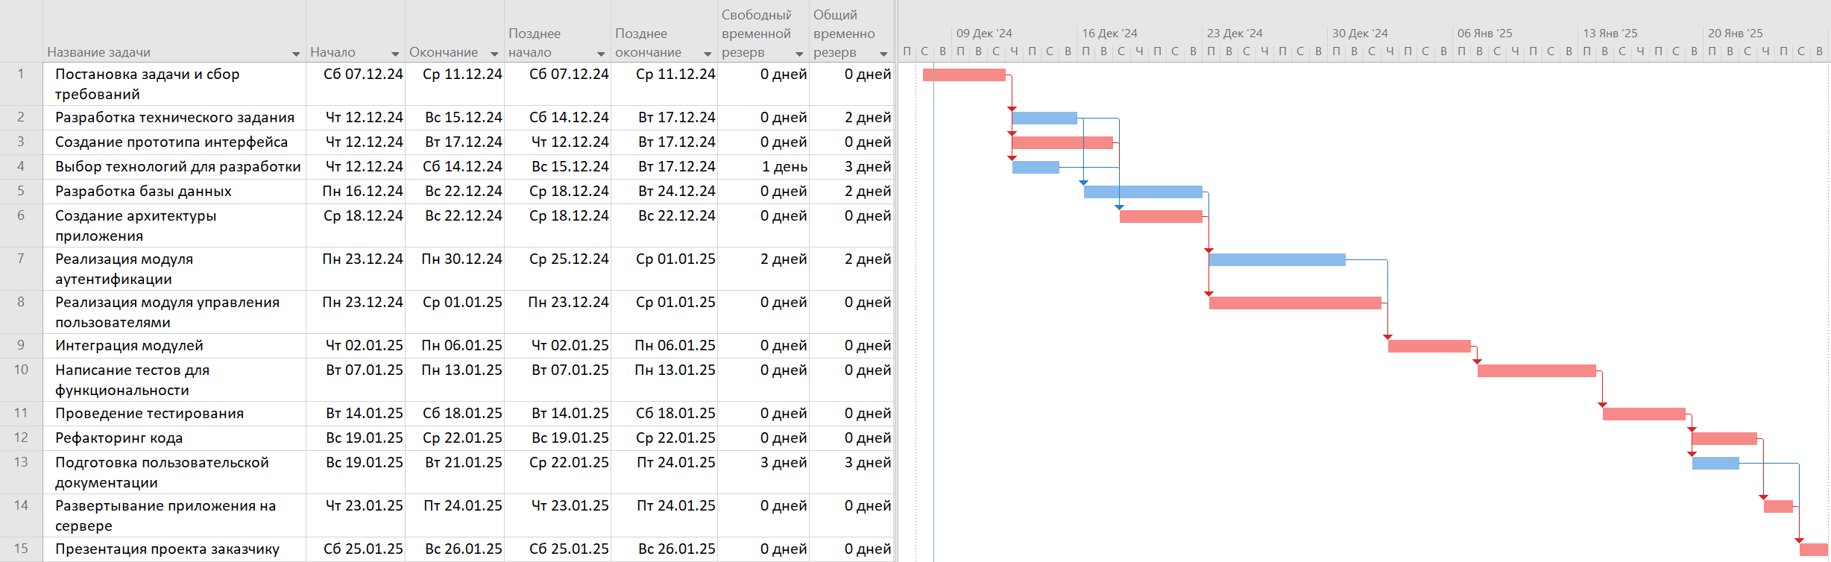
Рисунок 1.1 – Выбор времени по ранним стартам и финишам.
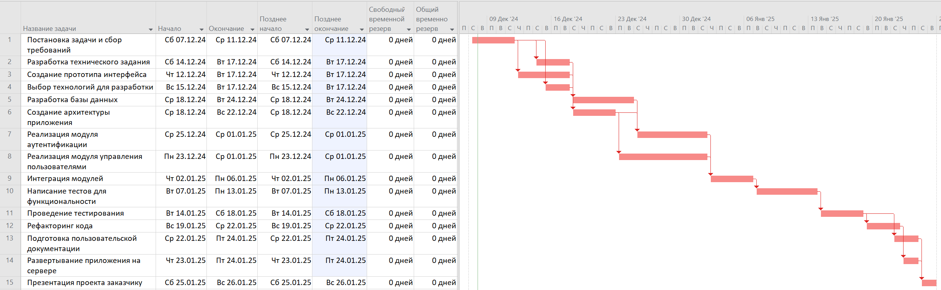
Рисунок 1.2 –Выбор времени по поздним стартам и финишам.
Рассчитанные временные резервы позволяют выделить критические стадии, а также понять, какие задачи можно выполнить с задержкой без влияния на общую продолжительность проекта.

3 Диаграммы Гантта
Диаграммы Гантта предоставляют визуальное представление графика выполнения задач проекта. Рекомендуется построить две диаграммы: одну для ранних стартов, другую — для поздних финишей. Это даст более полное представление о временных рамках задач.

Рисунок 2.1 – Диаграмма Гантта по ранним стартам и финишам.

Рисунок 2.1 – Диаграмма Гантта по поздним стартам и финишам.
На диаграммах выделены критические задачи, которые оказывают непосредственное влияние на сроки выполнения проекта.

4 Сетевой граф
Сетевой граф представляет собой схематическое изображение последовательности выполнения задач, где каждая вершина указывает на событие или стадию, а ребра — на их зависимость.
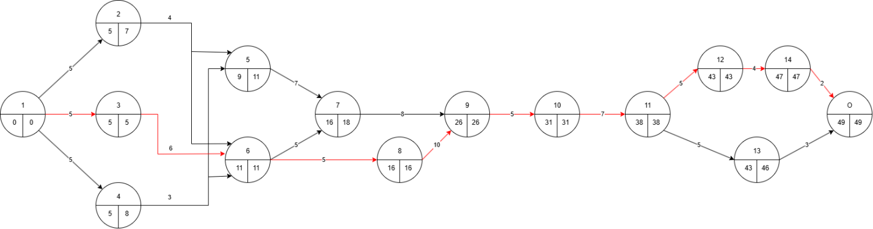
Рисунок 3 – Сетевой граф с выделенным критическим путем.
Разработка сетевого графа обеспечивает наглядное представление проекта, позволяя выявить не только критические пути, но и потенциальные узкие места.

5 Критические пути
Критический путь проекта состоит из последовательности задач, которые не имеют временного резерва. Любая задержка на этом пути приведет к увеличению общего времени выполнения проекта.
- Критический путь включает следующие стадии:
- Постановка задачи и сбор требований
- Создание прототипа интерфейса
- Создание архитектуры приложения
- Реализация модуля управления пользователями
- Интеграция модулей
- Написание тестов для функциональности
- Проведение тестирования
- Рефакторинг кода
- Развертывание приложения на сервере
- Презентация проекта заказчику
Общая длительность критического пути составляет 49 дней.
Определение критического пути позволяет сосредоточить усилия на задачах, которые напрямую влияют на успех проекта, и минимизировать вероятность срыва сроков.

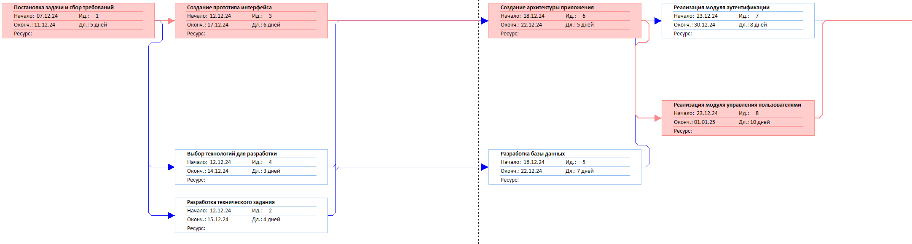
Рисунок 4.1 – Сетевой график с выделенным критическим путем.
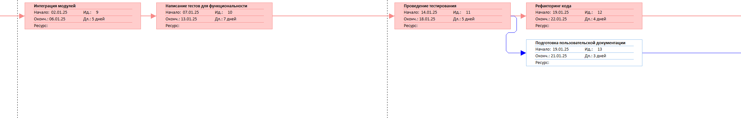
Рисунок 4.2 – Сетевой график с выделенным критическим путем.
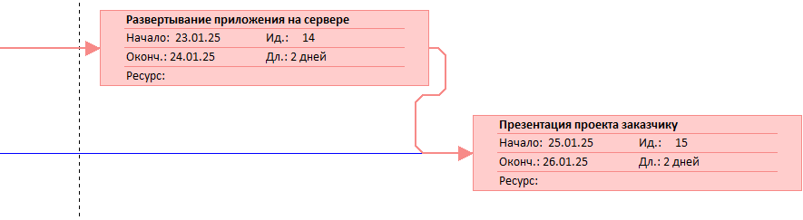
Рисунок 4.3 – Сетевой график с выделенным критическим путем.
6 Заключение
В ходе выполнения данной работы был проведён подробный анализ проекта методом критического пути (CPM). Это позволило:
- Разработать структурированную модель проекта.
- Определить последовательность выполнения задач и выявить критические стадии.
- Оценить временные резервы для задач, не входящих в критический путь.
Применение метода CPM и соответствующих программных средств, таких как MS Project, значительно упрощает управление сложными проектами, минимизируя риски и повышая их эффективность. Полученные результаты демонстрируют, что использование метода критического пути обеспечивает прозрачность планирования и контроля, а также помогает оптимизировать распределение ресурсов.
Результаты работы могут быть применены в реальной практике управления проектами, включая оптимизацию временных затрат, снижение издержек и улучшение коммуникации между участниками проекта.

